ТЕХНИЧЕСКОЕ ЗАДАНИЕ

Наименование
Реализация семейного ДМС с общим страховым лимитом и общими лимитами покрытий

Продукт
Корпоративный ДМС

Цель
Реализовать возможность объединения застрахованных в семейные группы с использованием общего страхового лимита и общих лимитов покрытий по договору ДМС.

Формат загрузчика
Для формирования семейной группы используется поле:
Порядковый номер покрытия (использовать для ДМС с семьей)

Правила
- Все застрахованные с одинаковым Порядковым номером покрытия относятся к одной семье.
- Поле № используется только для сквозной нумерации застрахованных.
- Первый застрахованный в семейной группе считается главным застрахованным.
- Каждый член семьи имеет собственный номер застрахованного.

Пример
Порядковый номер покрытия | №
1 | 1
1 | 2
1 | 3
2 | 4
2 | 5
2 | 6
В данном примере существует две семейные группы.

Бизнес-логика

Формирование семейной группы
- После загрузки файла система анализирует поле Порядковый номер покрытия.
- Все записи с одинаковым значением данного поля объединяются в одну семейную группу.
- Первый застрахованный в группе определяется как главный застрахованный.
- Для семейной группы создается единая запись страхового покрытия.

Страховая сумма
- Для всей семьи устанавливается единая страховая сумма.
- Страховая сумма является общим лимитом для всех членов семьи.
- Лимит не создается отдельно для каждого застрахованного.
- Остаток страховой суммы рассчитывается по всей семейной группе.

Страховая премия
- Страховая премия начисляется только по главному застрахованному.
- Для остальных членов семьи страховая премия не начисляется.
- В отчетности и расчетах премия учитывается только по главному застрахованному.

Покрытия
- Все покрытия семейной группы являются общими для всех членов семьи.
- Лимиты покрытий не создаются отдельно для каждого застрахованного.
- Любой член семьи может использовать доступные покрытия в рамках общего лимита.
- Остаток лимита покрытия является общим для всей семьи.

Учет убытков
- При регистрации убытка по любому члену семьи сумма убытка уменьшает общий остаток страховой суммы семьи.
- При регистрации убытка по любому покрытию сумма убытка уменьшает общий остаток лимита соответствующего покрытия для всей семьи.
- При последующих обращениях любого члена семьи система должна учитывать все ранее зарегистрированные убытки членов данной семьи.
- Если общий лимит покрытия исчерпан, покрытие становится недоступным для всех членов семьи.
- Если общая страховая сумма исчерпана, дальнейшее обслуживание семьи должно осуществляться согласно действующим правилам продукта.

Пример
Общая страховая сумма семьи: 50 000 сомони.
Покрытие Амбулаторно-поликлиническая помощь: 20 000 сомони.
У супруги зарегистрирован убыток:
- по страховому случаю — 10 000 сомони;
- по покрытию Амбулаторно-поликлиническая помощь — 5 000 сомони.
После регистрации убытка:
- остаток общей страховой суммы семьи составляет 40 000 сомони;
- остаток покрытия Амбулаторно-поликлиническая помощь составляет 15 000 сомони.
Указанные остатки являются общими для всех членов семьи.
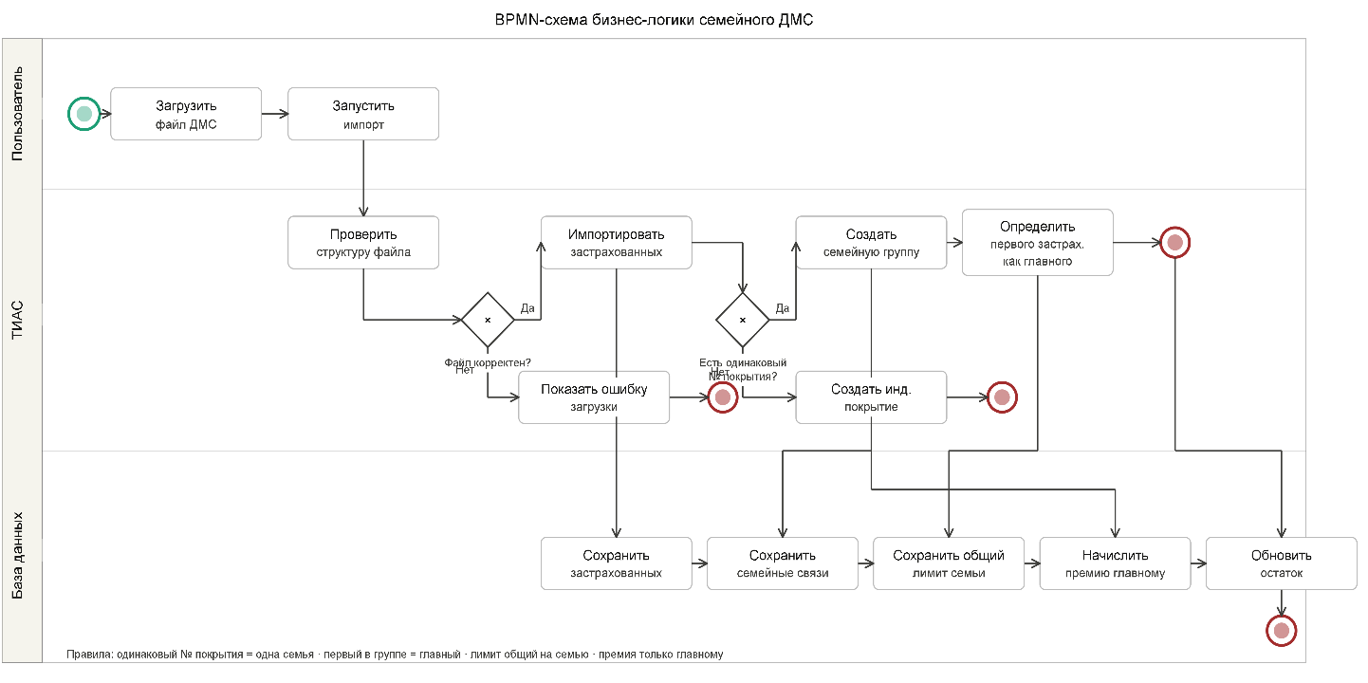

Ожидаемый результат
После загрузки файла система должна:
- автоматически формировать семейные группы по полю Порядковый номер покрытия;
- определять главного застрахованного;
- создавать единую страховую сумму на семью;
- создавать единые лимиты покрытий на семью;
- начислять страховую премию только главному застрахованному;
- учитывать убытки всех членов семьи в рамках общих лимитов;
- корректно рассчитывать остатки страховой суммы и покрытий для всей семейной группы.
